Литературный хронограф.

Февраль


9 февраля 2026 года исполняется 585 лет со дня рождения Алишера Навои (1441–1501), среднеазиатского тюркского поэта, философа суфийского направления, автора биографических и исторических книг: «Пятерица смятенных», «Лейли и Меджнун», «Фархад и Ширин». Сын чиновника при дворе Тимуридов, воспитывался вместе с будущим правителем Хорасана Хусейном Байкарой. Учился в Герате, Мешхеде и Самарканде.После прихода к власти Байкары активно участвовал в политической жизни страны: в 1469 году — мухрдар (хранитель печати), в 1472–1487 годах — эмир (отсюда — Мир Алишер) и визирь Хорасана.Оказывал поддержку учёным, музыкантам, поэтам, художникам; учредил ряд медресе в Герате и других регионах, основал десятки приютов и молелен.

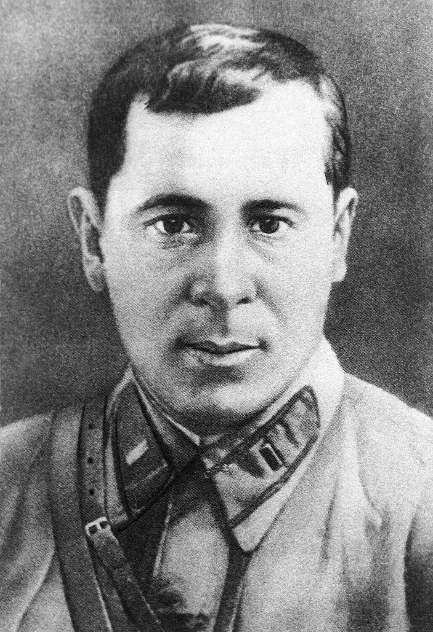

15 февраля 2026 года исполняется 120 лет со дня рождения татарского поэта Мусы Мустафовича Джалиля (настоящая фамилия — Джалилов) (1906–1944). В подростковом возрасте начал писать стихи на татарском языке. Первая публикация состоялась в 1919 году в оренбургской большевистской газете «Кызыл юлдуз» («Красная звезда»).В 1927 году поступил на литературное отделение этнологического факультета МГУ, после его реорганизации окончил в 1931 году литературный факультет МГУ. В 1931–1932 годах был редактором татарских детских журналов, издававшихся при ЦК ВЛКСМ. С 1933 года — завотделом литературы и искусства татарской газеты «Коммунист», выходившей в Москве. В 1941 году был призван в Красную армию, воевал на Ленинградском и Волховском фронтах, с апреля 1942 года — штатный корреспондент газеты 2-й ударной армии Волховского фронта «Отвага». В 1942 году во время Любанской наступательной операции советских войск был тяжело ранен и попал в плен. Был зачислен в «культурно-просветительский» сектор легиона «Идель-Урал», созданного немцами из представителей поволжских народов. На территории Польши, где формировался легион, организовал среди его членов подпольную группу, устраивал побеги военнопленных.

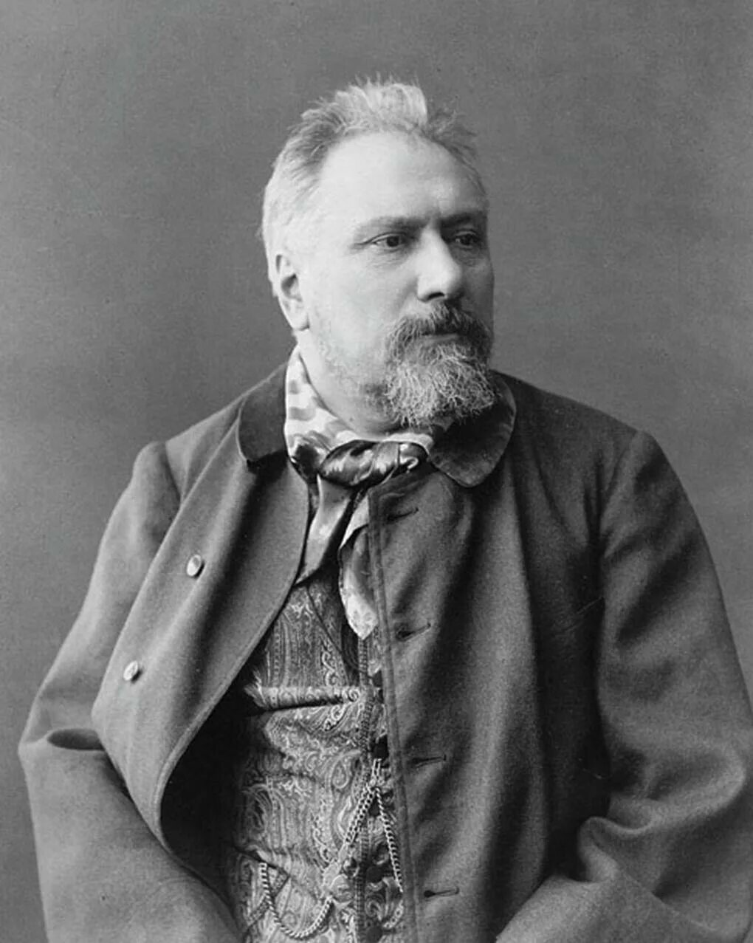
16 февраля 2026 года исполняется 195 лет со дня рождения Николая Семёновича Лескова (1831–1895) — русского писателя, публициста, литературного критика. Долгое время публиковался под псевдонимом М. Стебницкий. Писательской деятельностью Лесков, занялся в 1862 году. Первые напечатанные его рассказы: «Погасшее дело»; «В тарантасе»; «Разбойник». Далее были более крупные произведения, вышедшие годом позже: повесть «Житие одной бабы», еще позднее — «Овцебык». В этот же период печатается роман «Некуда», это произведение — сатира на нигилистов, после которого писателя перестали печатать в большинстве журналов. В следующие годы Лесков написал повести, сформировавшие и проявившие его авторский стиль: «Леди Макбет Мценского уезда»; «Обойденные»; «Островитяне»; «Котин Доилец и Платонида». Кроме того, в 1867 году ставится пьеса Лескова «Расточитель» — драма о жизни купцов. Позднее публикуются романы: «На ножах»; «Соборяне». В 1872 году выходят знаковые повести: «Запечатленный ангел»; «Очарованный странник». Знаменитый «Сказ о тульском косом Левше и о стальной блохе», вышел в свет в 1881-м и стал главным произведением писателя. Именно в этом произведении раскрылся в полной мере талант Лескова. Писатель проявлял интерес к жизни народа, создавал в своих произведениях галерею ярких человеческих характеров: чудаковатых, одарённых, искренних, кающихся и борющихся за правду. Писатель не стремился нравиться публике, а, подобно своим героям, говорил только то, что пережил и чувствовал на самом деле.

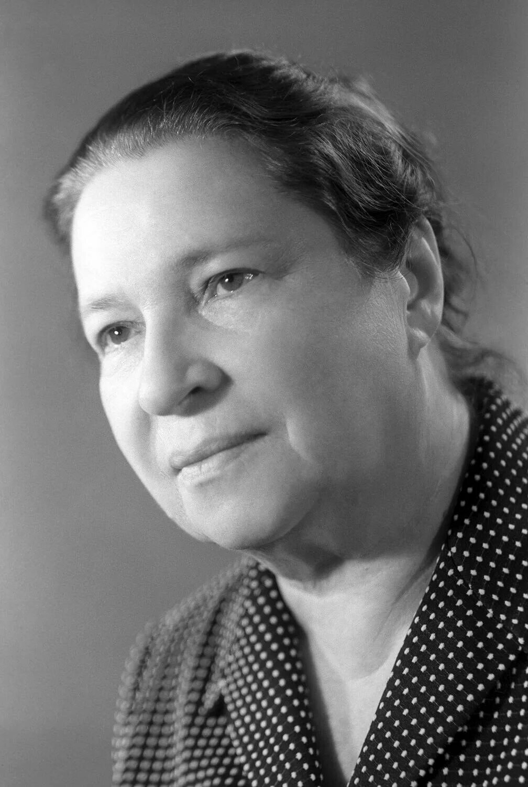
17 февраля 2026 года исполняется 120 лет со дня рождения Агнии Львовны Барто (1906–1981) — русской писательницы и поэтессы. В 1925 году были опубликованы первые стихотворения «Китайчонок Ван Ли» и «Мишка-воришка». В 1930-е годы Агния Барто выпустила ряд поэтических сборников: «Октябрятская звёздочка», «Звёздочки в лесу», «Игрушки». В 1948 году Агния Барто издала поэму «Звенигород», посвящённую заботе советского общества о детях, осиротевших в военные годы. В 1964–1973 годах Агния Барто вела на радиостанции «Маяк» ежемесячную программу «Найти человека» о поисках родственников, потерявшихся во время Великой Отечественной войны (благодаря этой передаче воссоединились более 920 семей). По её сценариям сняты художественные фильмы «Подкидыш» (1939), «Слон и верёвочка» (1945), «Алёша Птицын вырабатывает характер» (1953) и другие. В 1974 году сюжет «Позорное пятно» по её стихотворению вошёл в первый выпуск детского киножурнала «Ералаш».
Среди наиболее известных стихотворений: «В школу» («Почему сегодня Петя просыпался десять раз?»), «Бычок» («Идёт бычок, качается…»), «Лошадка» («Я люблю свою лошадку…»), «Мишка» («Уронили мишку на пол…»), «Мячик» («Наша Таня громко плачет…»), «Зайка» («Зайку бросила хозяйка…»).


19 февраля 2026 года отмечается 95-летие со дня рождения Георгия Николаевича Владимова (1931–2003). Георгий Владимов (настоящая фамилия Волосевич) — русский писатель, сценарист и литературный критик реалистического направления, диссидент.
В 1953 году окончил юридический факультет Ленинградского университета. В 1954 году выступил как литературный критик, в 1956–1959 годах был редактором отдела прозы в журнале «Новый мир». В 1961 году была опубликована повесть «Большая руда», которая была написана по результатам командировки писателя на Курскую магнитную аномалию – в места добычи железной руды. В 1964 году принял участие в написании коллективного детективного романа «Смеётся тот, кто смеётся», опубликованного в газете «Неделя».
В мае 1967 года обратился к съезду Союза писателей с открытым письмом, требуя свободы творчества и публичного обсуждения письма Солженицына против цензуры . Уже в ранних произведениях Георгия Владимова закладываются главные темы его творчества – взаимоотношения человека с обществом, с коллективом, стремление личности к независимости и та цена, которую приходится за неё заплатить. Повесть-притча «Верный Руслан» (1963–1965, 1974) впервые была издана в 1975 году за рубежом. В России её стало возможным опубликовать лишь в 1989.

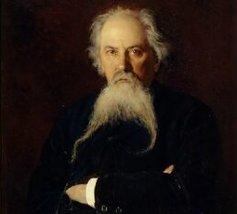
- 22 февраля 2026 года исполняется 205 лет со дня рождения Алексея Михайловича Жемчужникова (1821–1908) — русского поэта, одного из создателей образа Козьмы Пруткова. Литературный дебют состоялся в 1850 году в журнале «Современник» комедией «Странная ночь». Жемчужников также печатался в журналах «Отечественные записки», «Искра» и других.
- На рубеже 1840–1850-х годов (вместе с родными братьями Владимиром Михайловичем и Александром Михайловичем Жемчужниковыми и А. К. Толстым) участвовал в создании литературной маски Козьмы Пруткова. Среди произведений, написанных под этим псевдонимом: сатирические стихотворения «Кондуктор и тарантул», «Цапля и беговые дрожки», «Червяк и попадья» Поэзия 1850-х годов проникнута гражданственностью; сатирическое осмеяние бюрократии и подхалимства зачастую принимает аллегорическую форму В поздней лирике поэта присутствует гражданская тематика, которая сочетается с философским мотивом примирения со смертью как естественным законом жизни. Первая книга стихотворений Жемчужникова была издана лишь в 1892 году (в 2 томах, с портретом автора и автобиографическим очерком). В 1900 году, к 50-летию его литературной деятельности, вышел в свет новый сборник Жемчужникова «Песни старости»

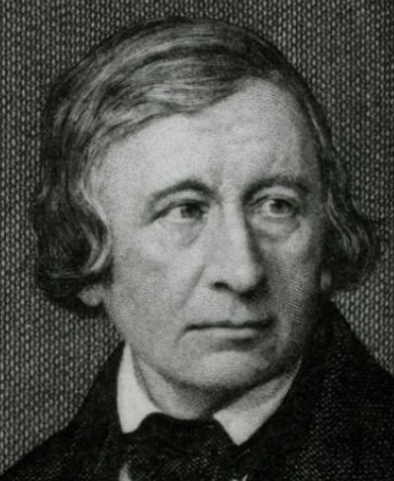
24 февраля 2026 года исполняется 240 лет со дня рождения немецкого филолога, фольклориста, одного из братьев-сказочников Вильгельма Гримма (1786–1859) . В 1812 братья Гримм выпустили первый том Детских и семейных сказок (Kinder- und Hausmärchen), где им удалось не только с успехом воспроизвести сказки в их первозданной простоте, но и выразить самую душу немецкого народа. В 1815 вышел в свет второй том, в 1822 — третий. В 1816-1818 они издавали Немецкие предания.
Публикации Якоба включают Немецкую грамматику (Deutsche Grammatik, 1819-1837), где предпринята попытка создать строго научную грамматику для всех германских языков. Этот труд, в котором язык рассматривается как нечто постоянно развивающееся и неразрывно связанное с жизнью и судьбой людей, произвел революцию в филологии. В пересмотренном издании первого тома (1822) Якоб впервые четко сформулировал закон передвижения согласных в германских и других индоевропейских языках ("закон Гримма"). Работы Вильгельма связаны главным образом с тщательным собиранием, переводом и изданием многочисленных старых текстов.

